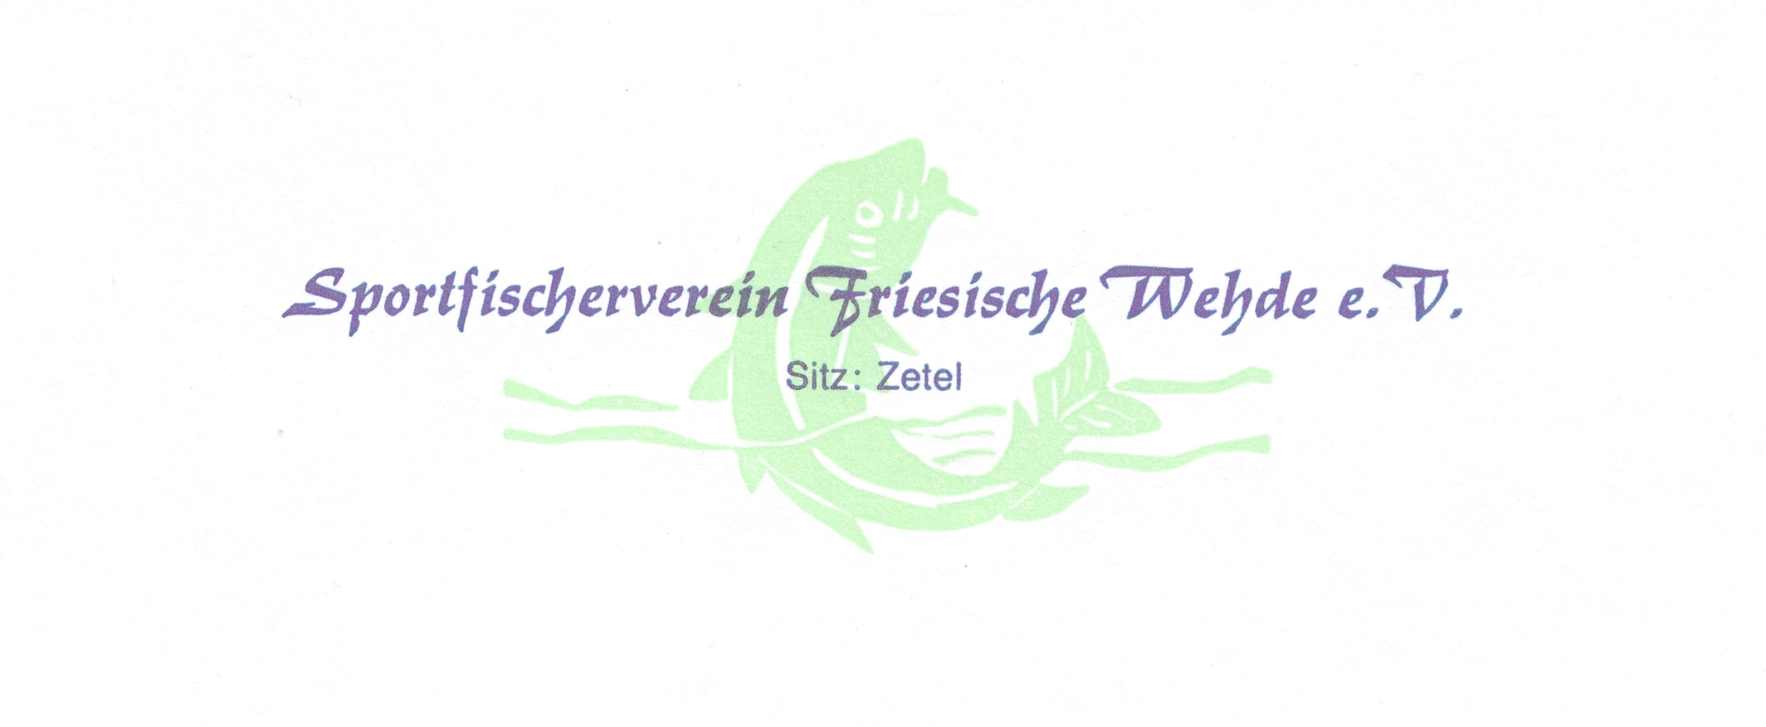
Sportfischerverein Sportfischerverein
Friesische Wehde e.V. Zetel Friesische Wehde e.V. Zetel
Jugendgruppe Schatzmeister Manfred Stein
Jugendwart Anja Albers Birkhuhnweg 1
Friedeburger Str. 3 26345 Bockhorn
26446 Friedeburg
Tel.: 04465-9775138

Aufnahmeantrag Mitgl.-Nr.: ___________

Name, Vorname: ________________________________ geb. am: ___________________________

Wohnort: ________________________________ Strasse: ___________________________

Tel.: ___________________ Sportfischerprüfung abgelegt am: ___________________
(Kopie beilegen)

Bestehende oder bestandene Mitgliedschaft in einem Angelverein

Name des Vereines: ___________________________ Dauer: von _________ bis _________

Die Entrichtung des vom Verein festgelegten Jahresbeitrages €28,00 erfolgt durch Bankeinzug. Eine Aufnahmegebühr fällt nicht an. Die Mitgliedschaft in der Jugendgruppe führt nicht automatisch zur Übernahme in die Vollmitgliedschaft.

Datum: _____________ Unterschrift: ________________________________
Erziehungsberechtigte/-r

Der Antrag ist spätestens 4 Wochen vor der Aufnahme beim Jugendwart abzugeben!

SFV Friesische Wehde e.V. Zetel, Gläubiger ID: DE4990000001285501
Mandatsreferenz: wird separat mitgeteilt

SEPA – Lastschriftmandat

Ich ermächtige den SFV Friesische Wehde e.V. Zetel, die für meinen Sohn/Tochter fälligen Zahlungen von meinem Konto mittels Lastschrift einzuziehen. Zugleich weise ich mein Kreditinstitut an, die von Ihnen auf mein Konto gezogenen Lastschriften einzulösen. Hinweis: Ich kann innerhalb von acht Wochen, beginnend mit dem Belastungsdatum, die Erstattung des belasteten Betrages verlangen. Es gelten dabei die mit meinem Kreditinstitut vereinbarten Bedingungen.

Kreditinstitut:_____________________________________ BIC______________________________

IBAN.: _________________________________________

Ort: ___________________ Datum: _________________ Unterschrift: _______________________

Name,Vorname: _______________________________________________________

Straße, Hausnummer: _______________________________________________________

PLZ, Ort: _______________________________________________________

Vereinsanschrift:
Ingo Frerichs Bankverbindung: Raiffeisen Volksbank Varel-Nordenham e.G.
Friedeburger Str. 3 IBAN: DE18 2826 2673 0350 0179 00 26446 Friedeburg BIC: GENODEF1VAR
Tel.: 04465-9775138 BLZ: 28262673 Konto: 350017900
Mail: ingo.frerichs1@ewetel.net

